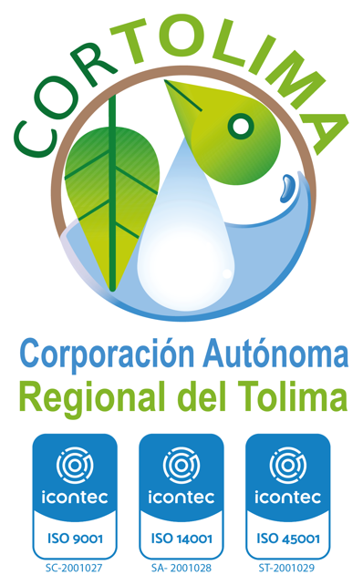

CONTEXTO ESTRATEGICO
2024

PLANEACION INSTITUCIONAL Y DIRECCIONAMIENTO ESTRATEGICO

TABLA DE CONTENIDO

1. INTRODUCCION……………………………………………………….………3
2. OBJETIVOS……………………………………………………………….….....4
3. MISION…………………………………………………………………...…...…4
4. VISIÓN 2030…………………..……………………………….……………..…5
5. OBJETIVOS ESTRATEGICOS DE CORTOLIMA…………….………..…...5
6. PRINCIPIOS Y VALORES CORPORATIVOS……………….………….…..6
7. ESTRUCTURA DE LA CORPORACIÓN………………………….… ……. .8
8. PARTES INTERESADAS………………..………………………………….....8
9. ANALISIS DEL CONTEXTO EXTERNO PESTEL…….…........................13
10. ANALISIS DEL CONTEXTO INTERNO ………….…………..…………….14
11. MATRIZ DOFA…...…………….………….…………………………….….…16
12. MAPA DE PROCESOS………………….……………………………………18
13. TRATAMIENTO DE RIESGOS Y OPORTUNIDADES……...…………….20
14. CONTROL DE CAMBIOS…………………………………………...………..21

CONTEXTO ESTRATEGICO CORPORACION AUTONOMA REGIONAL DEL TOLIMA –CORTOLIMA-

INTRODUCCION

La Corporación Autónoma Regional del Tolima (CORTOLIMA), en su compromiso por mejorar la eficiencia y efectividad de sus procesos, ha integrado de manera armónica los siguientes sistemas de gestión bajo los estándares internacionales y nacionales: ISO 9001:2015 (Gestión de la Calidad), ISO 14001:2015 (Gestión Ambiental) y ISO 45001:2018 (Gestión de Seguridad y Salud en el Trabajo). Estos sistemas, junto con el Modelo Integrado de Planeación y Gestión (MIPG), permiten a la entidad no solo cumplir con sus objetivos institucionales, sino también garantizar una operación sostenible, ágil y transparente.
Esta integración tiene como propósito optimizar el control y la gestión de los procesos internos de CORTOLIMA, alineándose con las mejores prácticas internacionales. Los sistemas mencionados actúan como herramientas estratégicas que permiten a la corporación alcanzar sus metas, mientras aseguran una mejora continua en la calidad de los servicios que ofrece a la comunidad. El crecimiento y la evolución de la organización se evaluarán en función de la satisfacción social y el impacto positivo de sus servicios, fundamentales para su misión.
En un entorno contemporáneo caracterizado por su volatilidad, incertidumbre, complejidad y ambigüedad (entorno VUCA), CORTOLIMA reconoce la necesidad de adoptar estrategias proactivas que le permitan enfrentar estos desafíos. Para gestionar la volatilidad, la corporación debe establecer una visión de futuro clara a corto, mediano y largo plazo; para manejar la incertidumbre, es esencial basarse en el conocimiento profundo y la actualización constante. Asimismo, la simplicidad y claridad en los procesos internos son cruciales para reducir la complejidad, mientras que una respuesta ágil y flexible permitirá mitigar la ambigüedad.
Estos elementos forman parte del marco estratégico que garantizará la capacidad de adaptación y sostenibilidad de CORTOLIMA en el largo plazo, en su misión de promover una gestión ambiental eficiente y responsable en el Tolima.

Este texto optimiza la claridad, resalta la importancia de la integración de los sistemas de gestión y fortalece el enfoque estratégico de CORTOLIMA en el contexto actual.
GENERAL
Identificar los factores internos y externos de carácter social, cultural, económico, de orden público, ambiental y/o de cambio tecnológicos de la Corporación Autónoma Regional del Tolima, como insumo para generar políticas, que le permitan a la entidad identificar de manera adecuada sus riesgos y oportunidades y demás lineamientos que la entidad requiere, en cumplimiento de su Misión Institucional.
ESPECÍFICOS
- Efectuar el análisis del contexto estratégico de la Corporación Autónoma Regional del Tolima CORTOLIMA, para actualizar, establecer, implementar, operar y asegurar la existencia del elemento de Control “Contexto Estratégico “y de esta manera definir unas políticas que le permitan a la Entidad administrar de manera adecuada los riesgos, en concordancia con el Manual de Administración del riesgo definido en la entidad.
- Establecer las debilidades o fortalezas que la Corporación Autónoma Regional del Tolima CORTOLIMA posea, a fin de enfrentar los riesgos que pueden afectar el cumplimiento de su función y de su Misión institucional.
- Determinar aquellas oportunidades o amenazas provenientes del entorno, susceptibles de afectar el cumplimiento de los propósitos de la entidad.
- Definir políticas para administrar los riesgos identificados, analizados y valorados en el contexto estratégico de la entidad.
Los elementos de identidad y direccionamiento estratégico de CORTOLIMA para Abordar la volatilidad del entorno VICA son:

- MISIÓN

Aumentar el patrimonio natural del Tolima, con liderazgo regional, rigor técnico, información visible y administración cercana, ágil y transparente, para asumir un plan de acción vinculante y movilizador de los actores y autoridades, para una gestión ambiental con resultados favorables al territorio sostenible.

VISIÓN 2030

Contribuir eficazmente a la consecución de los objetivos de desarrollo sostenible (ODS) con la siembra de futuro en el Tolima, aumentando la vitalidad y el bienestar de la biodiversidad, los ecosistemas, el recurso hídrico y la población; para una sociedad que consume responsablemente, produce conservando y demuestra que el desarrollo de las ciudades y el campo se da por una gestión que permite garantizar la provisión de los servicios eco sistémicos, en un territorio resiliente y capaz de reducir el riesgo a desastres. (PAC 2024-2027 PAG. 119).

VISIÓN REGIONAL DE DESARROLLO A 2050

Al 2050 el Tolima será un departamento 3, derivado de la implementación de estrategias económicas que atienden a las potencialidades del territorio y mega tendencias. Esto 120 mediante la incorporación tecnológica, científica, la innovación e investigación en los procesos de recuperación, conservación y restauración ambiental, avanzando considerablemente en carbono neutralidad, la transición energética y la inversión verde, reconociendo a las personas en el centro de la participación con enfoque diferencial. (PGAR 2024-2050).

OBJETIVOS ESTRATEGICOS DE CORTOLIMA:
CORTOLIMA ha estructurado su Plan de Acción Corporativo (PAC) 2024-2027 a través de tres líneas estratégicas que se integran y complementan para alcanzar sus objetivos institucionales y ambientales:

- Línea estratégica 1: Innovación en la Gestión Integral del Recurso Hídrico.

Objetivo estratégico:
Innovar en la gestión integral del recurso hídrico para aumentar el uso eficiente del agua, reducir su contaminación y fortalecer la toma de decisiones frente a
la administración del recurso hídrico. (PAC 2024-2027 PAG. 124).

- Línea estratégica 2: Gestión integral de los Ecosistemas, la Biodiversidad y el Cambio Climático.

Objetivo estratégico: Gestionar de manera integral los ecosistemas, la biodiversidad y la adaptación, mitigación y conocimiento del cambio climático, con soluciones basadas en la naturaleza, educación para una cultura ambiental sostenible y transitando hacia una economía baja en carbono. . (PAC 2024-2027 PAG. 130).

- Línea 3. Gobernanza y gobernabilidad ambiental

Objetivo estratégico: Atender de manera oportuna la demanda de bienes y servicios que requiera la comunidad desde la competencia de la Corporación, desarrollando las capacidades internas y tomando decisiones bajo un modelo inteligente de gestión de la información; permitiendo la participación de los ciudadanos en todo el ciclo de la gestión, y el acompañamiento de los actores involucrados. (PAC 2024-2027 PAG. 143).

PRINCIPIOS Y VALORES CORPORATIVOS

PRINCIPIOS
Los principios corporativos de CORTOLIMA reflejan un compromiso integral con la sostenibilidad ambiental, social y económica, fundamentado en la interacción armoniosa entre los seres humanos y la naturaleza. A través de estos principios, se promueve una gestión responsable y colaborativa que busca mejorar la calidad de vida de las comunidades, preservar la biodiversidad y asegurar la transparencia en la gestión institucional. Cada principio está orientado a fomentar una mayor conciencia ambiental, participación activa y respeto por los recursos naturales, en alineación con los objetivos de desarrollo sostenible y el bienestar de las futuras generaciones.
- Los seres humanos somos parte del ambiente: Estamos interrelacionados con el entorno en el que vivimos, reconociendo nuestra responsabilidad en su protección.
- Ambiente para el pleno disfrute de los derechos humanos: Un medio ambiente sin riesgos, limpio, saludable y sostenible es esencial para garantizar derechos como la vida y la salud.
- Participar participando: Impulsamos la participación activa y responsable en nuestras comunidades y sectores, promoviendo la mejora del entorno y el desarrollo sostenible.
- Reconciliarse con el ciclo de la naturaleza: Promovemos una vida humana que respete el planeta, priorizando la biodiversidad, el recurso hídrico y los ecosistemas sin agotar la naturaleza.
- Inteligencia humana para la real sostenibilidad social, económica y ambiental: Apostamos por el acceso al conocimiento y la revolución educativa ambiental para reducir las huellas de carbono, promover una producción sustentable, y fomentar consumos responsables.
- Empatía con la biodiversidad para la pervivencia de los seres vivos: Valoramos la biodiversidad del Tolima, incentivando una relación cercana con la naturaleza para activar la conciencia ambiental y promover acciones sostenibles y colaborativas.
- Mayor credibilidad y confianza en la gestión de CORTOLIMA: Fomentamos la confianza a través de una comunicación clara, amplia y oportuna, asegurando transparencia en la gestión.
VALORES
Los valores de CORTOLIMA, establecidos en el Código de Integridad “Siembra tu futuro” mediante la resolución Nro. 1990 de 2020, se integran en el día a día de la Corporación, promoviendo su interiorización y aplicación en cada acción realizada. Estos valores guían el comportamiento y la toma de decisiones de todos los colaboradores para asegurar un servicio público de calidad y orientado al bien común.
- Honestidad: Actuamos siempre con fundamento en la verdad, cumpliendo nuestros deberes con transparencia y rectitud, favoreciendo en todo momento el interés general.
- Respeto: Reconocemos, valoramos y tratamos de manera digna a todas las personas, sin importar su labor, procedencia, títulos o cualquier otra condición, considerando sus virtudes y defectos.
- Compromiso: Somos conscientes de la importancia de nuestro rol como servidores públicos y estamos en disposición permanente para resolver las necesidades de las personas, buscando siempre mejorar su bienestar.
- Diligencia: Cumplimos nuestras responsabilidades con atención, prontitud, destreza y eficiencia, optimizando el uso de los recursos del Estado para ofrecer un servicio de excelencia.
- Justicia: Actuamos con imparcialidad, garantizando los derechos de las personas con equidad, igualdad y sin discriminación, para asegurar un trato justo en todas nuestras acciones.

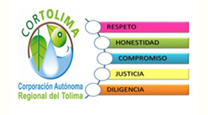
Fuente: estrategia de integridad 2022

7. ESTRUCTURA DE LA CORPORACIÓN

La Corporación Autónoma Regional del Tolima “CORTOLIMA”; definió una estructura organizacional, que integra y articula los cargos, las funciones, las relaciones, los procesos y los niveles de responsabilidad y autoridad, mediante el Acuerdo 014 del 03 de noviembre de 2021, el cual fue modificado por el acuerdo 007 de 2023. La estructura orgánica establecida es la que se muestra en la gráfica No. 1.

Grafica 1: Estructura Orgánica de CORTOLIMA

Fuente: acuerdo 014 de 2021, Acuerdo 07 de 2023, Manual de Funciones y Escala de rangos salariales (PAC 2024-2027 PAG. 76).

PARTES INTERESADAS
En CORTOLIMA, reconocemos que nuestras acciones y decisiones impactan a diversos actores dentro del departamento del Tolima. Por ello, nos comprometemos a gestionar de manera efectiva las relaciones con nuestras partes interesadas, alineando nuestras estrategias con sus expectativas para lograr una gestión ambiental y laboral sostenible y participativa.
GRUPOS DE INTERES | PARTES INTERESADAS | DEFINICIÓN DE GRUPO DE INTERÉS
Ciudadano | Usuarios | Ser miembro pleno de una comunidad, tener los mismos derechos que los demás y las mismas oportunidades de influir en el destino de la comunidad.
Ciudadano | Visitantes
Ciudadano | Comunidad
Colaboradores | Contratistas de prestación de servicios | Sin ser empleados directos, apoyan el desarrollo de proyectos y tareas institucionales a través de contratos temporales o programas de formación para el cumplimiento de los objetivos de la entidad pública.
Colaboradores | Estudiantes de práctica
Colaboradores | Pasantes
Estado | Presidencia de la República | Organismos de derecho público estatal con personalidad jurídica y patrimonio propio, a quien se encomienda en régimen de descentralización la organización y administración de algún servicio público en cumplimiento de actividades económicos al servicio de fines diversos y la administración de determinados bienes del estado.
Estado | Congreso de la República
Estado | Ministerios
Estado | Policía Nacional
Estado | Ejército Nacional
Estado | Gobernación
Estado | Alcaldías
Estado | Asamblea Departamental
Estado | Concejos Municipales
Estado | Oficina de Registro de Instrumentos Públicos
Estado | Departamentos Administrativos
Estado | Comisión Nacional del Servicio Civil CNSC
Estado | Autoridades Ambientales
CORTOLIMA | Planeación Institucional y Direccionamiento Estratégico | La Corporación autónoma regional del Tolima y sus 17 procesos estratégicos ,misionales ,evaluación y de apoyo.
CORTOLIMA | Relacionamiento Institucional
CORTOLIMA | Direccionamiento Estratégico TIC
CORTOLIMA | Planificación ambiental sostenible
CORTOLIMA | Desarrollo Ambiental Sostenible
CORTOLIMA | Autorizaciones, Permisos y Licencias Ambientales
CORTOLIMA | Control, Seguimiento, Vigilancia y Sancionatorios
CORTOLIMA | Gestión Administrativa
CORTOLIMA | Gestión de Soporte TIC
CORTOLIMA | Servicio al Ciudadano
CORTOLIMA | Gestión Documental
CORTOLIMA | Gestión Financiera
CORTOLIMA | Gestión Talento Humano
CORTOLIMA | Gestión de ingresos
CORTOLIMA | Gestión de Contratación
CORTOLIMA | Defensa Juridica
CORTOLIMA | Evaluación Institucional
CORTOLIMA | Todos los Procesos
Órganos de Decisión | Asamblea Corporativa | Cumplen un rol fundamental en la orientación estratégica y la supervisión efectiva de la Corporación. A través de ellos, se definen las políticas, se aprueban los proyectos
Órganos de Decisión | Consejo Directivo
Órganos de Decisión | Dirección General
Comités | Comité de Conciliación | Estos Comités son órganos colegiados de apoyo en la gestión interna, encargados de tomar decisiones y promover el buen funcionamiento en áreas específicas.
Comités | Comisión de Personal
Comités | Comité Paritario de Seguridad y Salud en el Trabajo COPASST
Comités | Comité Convivencia laboral (COCOLAB)
Comités | Brigadistas
Comités | Comité Institucional gestión Desempeño
Comités | Comité Coordinador Control Interno
Proveedores | Contratistas Personería Jurídica | persona física o jurídica que suministra profesionalmente un determinado bien o servicio a otros individuos o sociedades
Proveedores | Entes Certificadores
Proveedores | Entidad Promotora de Salud EPS
Proveedores | Administradora de Riesgos Laborales ARL
Proveedores | Cajas de Compensación
Proveedores | Administradora de Fondo de Pensiones AFP
Organizaciones Sociales | Grupos Étnicos y Campesinos | La unión de un conjunto de individuos que establecen una asociación, forjando vínculos entre sí. Esto, con determinados objetivos, ya sea con o sin ánimo de lucro.
Organizaciones Sociales | Asociaciones Sindicales
Organizaciones Sociales | Juntas de Acción Comunal
Organizaciones Sociales | Veedurías
Sector Educativo | Universidades | Conjunto organizado y estructurado de las instituciones educativas de un país, así como a los organismos que diseñan, regulan e implementan las políticas educativas del mismo.
Sector Educativo | Colegios
Sector Educativo | Instituciones de Educación Formal y No Formal
Medios de Comunicación | Medios de Comunicación Regional | Todos aquellos instrumentos, canales o formas de trasmisión de información|
Medios de Comunicación | Medios de Comunicación Nacional
Servidores Públicos | Directivos | Los miembros de las corporaciones públicas, los empleados y trabajadores del Estado y de sus entidades descentralizadas territorialmente y por servicios
Servidores Públicos | Asesores
Servidores Públicos | Profesionales
Servidores Públicos | Técnicos
Servidores Públicos | Asistenciales
Entidades no Gubernamentales | Fundaciones | Organizaciones independientes y autónomas sin ánimo de obtener lucro que surgen como iniciativas de grupos civiles, promotores y organizados
Entidades no Gubernamentales | Cámara de Comercio
Entidades no Gubernamentales | Organismo Internacionales
Sectores Productivos | Empresas | Los diferentes ámbitos económicos que componen la economía de y que se encargan de producir bienes y servicios para satisfacer las necesidades de la sociedad
Sectores Productivos | Gremios
Sectores Productivos | Asociaciones Productivas
Organismos de Control | Contaduría General de la Nación | Órganos de la Administración Pública cuyo cometido es el de velar por el cumplimiento de las normas y la legalidad, así como por la correcta gestión de los recursos públicos
Organismos de Control | Procuraduría General de la Nación
Organismos de Control | Contraloría General de la Nación
Organismos de Control | Fiscalía General de la Nación
Organismos de Control | Auditoría General
Entidades Gubernamentales Internacionales | Agencias de Cooperación Internacional | Son asociaciones o grupos de naciones cuya área de acción se extiende más allá de las fronteras de un Estado específico.
Entidades Gubernamentales Internacionales | Embajadas con Representación en Colombia
NOTA: la definición de necesidades y expectativas de cada una de las partes interesadas mencionadas están definidas en la matriz de partes interesadas ver (anexo 1)

Estrategia de Participación y Comunicación:
Implementamos un enfoque participativo, organizando consultas públicas, mesas de trabajo sectoriales y campañas de educación ambiental y laboral que involucren a todas las partes interesadas. Nuestros procesos son transparentes, y mantenemos una comunicación fluida para integrar sus expectativas en nuestras políticas y proyectos.

Monitoreo y Evaluación:
Evaluamos constantemente el impacto de nuestras acciones en las partes interesadas mediante auditorías ambientales, laborales y sociales. Utilizamos indicadores de desempeño para medir la efectividad de nuestra gestión, ajustando nuestras estrategias según sea necesario para mantener relaciones constructivas y sostenibles con todos los actores involucrados.

ANALISIS DEL CONTEXTO EXTERNO –PESTEL-

Por otra parte, CORTOLIMA con el fin de Afrontar la incertidumbre que plantea el entorno cambiante basándose en el conocimiento, hace la siguiente lectura de su entorno a partir del análisis PESTEL (Político, Económico, Social, Tecnológico, Ecológico y Legal), el cual se resume en la siguiente tabla:

Tabla No. 1 Análisis PESTEL

Fuente: Elaboración propia a partir de fuentes secundarias citadas

ANALISIS DEL CONTEXTO INTERNO

Adicionalmente se hace análisis de contexto interno de la Corporación identificando sus debilidades y fortalezas a partir de la herramienta Perfil de Capacidad Interna (PCI), la cual permite analizar 43 capacidades internas, agrupadas en cuatro (4) factores (capacidad financiera, capacidad tecnológica e infraestructura, capacidad directiva y capacidad de talento humano). Adicionalmente permite evaluar si cada una de estas capacidades se constituye en una fortaleza o una debilidad y facilita su priorización asociándolas al impacto que tienen en la Corporación.

La matriz que contiene El Perfil de capacidad Interna (PCI), se muestra en la tabla No. 2, que se puede observar a continuación:

Tabla No. 2: Perfil de capacidad Interna (PCI) de CORTOLIMA.

Fuente: Elaboración Propia

MATRIZ DOFA

A partir de las dos anteriores herramientas se establecen las oportunidades, las amenazas, las debilidades y las fortalezas priorizadas para determinar los componentes de la matriz DOFA, la cual se muestra a continuación en la tabla No. 2

Tabla No. 2 Matriz DOFA CORTOLIMA

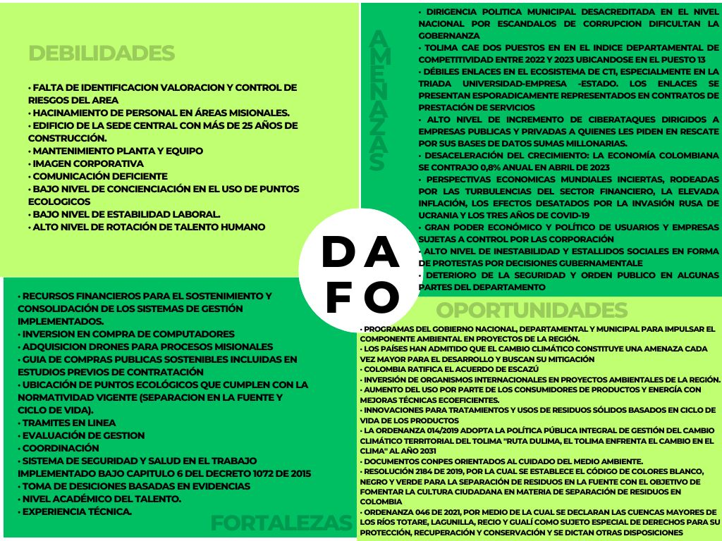
Fuente: Construcción Propia
Al ubicar análisis FODA de CORTOLIMA en el contexto estratégico implica integrar las estrategias derivadas del FODA en el marco de su Plan de Acción Corporativa (PAC) 2024-2027 y sus valores institucionales.

Estrategias FO (Fortalezas + Oportunidades)
- Uso del Reconocimiento Institucional y Experiencia: Aprovechar la base sólida de valores y la experiencia en la gestión ambiental para captar fondos internacionales y promover la cultura ambiental. Esto se alinea con la Línea 2 del PAC, que busca la gestión integral de la biodiversidad, los ecosistemas y el cambio climático.
- Integración de Avances Tecnológicos: Implementar nuevas tecnologías para mejorar el monitoreo y la gestión de los recursos naturales. Esto apoya la Línea 1 del PAC en la innovación en la gestión del recurso hídrico y puede contribuir a la Línea 2 en la preservación de la biodiversidad.
Estrategias DO (Debilidades + Oportunidades)
- Superación de Limitaciones Presupuestarias: Buscar financiamiento de fondos internacionales para abordar la falta de recursos y mejorar la capacidad operativa. Esto facilita la implementación de proyectos bajo la Línea 1 y Línea 2 del PAC.
- Mejora de servicios en línea y Capacitación: Utilizar tecnología avanzada y colaborar con otras entidades para superar las fallas y de servicio en línea. Este enfoque apoya la Línea 3 del PAC al mejorar la gobernanza y la colaboración interinstitucional.
Estrategias FA (Fortalezas + Amenazas)
- Contrarrestar la Deforestación y la explotación licita de yacimientos mineros: Usar la experiencia y el reconocimiento para fortalecer la vigilancia y la gestión contra actividades ilegales. Esto está alineado con la Línea 2 del PAC.
- Adaptación y mitigación de Efectos del Cambio Climático: Aplicar los principios del PAC y el Código de Integridad para enfrentar el cambio climático, lo cual es una prioridad en la Línea 2.
Estrategias DA (Debilidades + Amenazas)
- Capacitación Continua y Mejora Tecnológica: Invertir en la formación del personal y en tecnología para hacer más eficientes y transparentes los procesos misionales de la corporación. Esto contribuye a mejorar la capacidad institucional y a implementar estrategias bajo la Línea 3 del PAC.
- Diversificación de Fuentes de Financiación: buscando nuevas fuentes de ingresos. Esto fortalece la Línea 3 del PAC en términos de gobernabilidad y sostenibilidad financiera.
Al integrar el análisis FODA en el contexto estratégico de CORTOLIMA implica que cada estrategia FODA debe alinearse con las líneas estratégicas del PAC 2024-2027, asegura que las acciones tomadas sean coherentes con la misión y visión de la corporación, permitiendo una gestión eficaz y sostenible de los recursos naturales del Tolima.

12. MAPA DE PROCESOS

Así mismo para Aportar claridad, simplicidad y sencillez en la ejecución y apropiación de las actividades al interior de CORTOLIMA, se estructuró un mapa de procesos con su respectiva caracterización, cuya estructura se puede observar en el grafico No. 2, el cual está conformado por 17 procesos así:

3 procesos estratégicos: 1) Relacionamiento estratégico, 2) Direccionamiento estratégico TIC y, 3) Planeación Institucional y Direccionamiento Estratégico.

4 procesos Misionales: 1) Planificación Ambiental Sostenible, 2) Desarrollo Ambiental Sostenible, 3) Autorizaciones, permisos y Licencias Ambientales y 4) Control, Seguimiento, Vigilancia y Sancionatorio.

9 procesos de apoyo: 1) Gestión Administrativa, 2) Servicio al Ciudadano, 3) Gestión Financiera, 4) Gestión del Talento humano, 5) Gestión de Ingresos, 6) Gestión de Contratación, 7) Defensa Jurídica, 8) Gestión Soporte TIC y 9) Gestión Documental.

1 proceso de Evaluación: Evaluación Institucional.

Gráfico No. 2, Mapa de Procesos
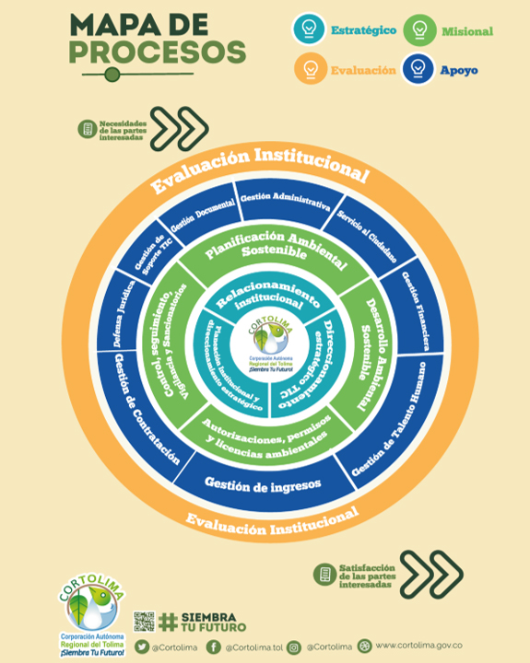
Fuente: corporación autónoma regional del Tolima

En el mismo sentido, con el fin de Acabar con la ambigüedad con agilidad, teniendo una rápida capacidad de reacción ante los imprevistos que acontecen y que atentan contra la planificación estratégica de la Corporación, se cuenta con los procedimientos documentados en la intranet de CORTOLIMA, en el sitio denominado “Sistema de gestión HSEQ)”.

El procedimiento de gestión del cambio en CORTOLIMA, alineado con las normas ISO y los principios HSEQ (Salud, Seguridad, Medio Ambiente y Calidad), establece las directrices para planificar, ejecutar y documentar cambios internos y externos de manera estructurada, minimizando impactos negativos en la satisfacción de los usuarios, el ambiente, la seguridad y la salud del personal. Este procedimiento fortalece la capacidad de CORTOLIMA para adaptarse a cambios necesarios, mejorando la calidad, protegiendo el ambiente y asegurando la salud y seguridad de su personal, todo en sintonía con sus objetivos estratégicos y normativos.

De igual manera la Corporación identifica, valora y controla los riesgos que dificultan el cumplimiento de los objetivos corporativos, para lo que cuenta con una política de riesgos, y mapas de riesgos operativos y de corrupción, construidos bajo las indicaciones dadas por el Departamento Administrativo de la Función Pública.

De igual manera se cuenta con una matriz de identificación de peligros y valoración del riesgo que atentan contra la integridad de las personas y la matriz en que se identifican y consideran los aspectos e impactos ambientales que CORTOLIMA genera en el desarrollo de sus actividades.

13.TRATAMIENTO DE RIESGOS Y OPORTUNIDADES

CORTOLIMA adopta un enfoque estructurado para la gestión de riesgos y oportunidades, alineado con los estándares internacionales de gestión (ISO 9001, ISO 14001, e ISO 45001) y con el Modelo Integrado de Planeación y Gestión (MIPG). Este enfoque se integra profundamente en su contexto estratégico, asegurando que los riesgos se gestionen de manera preventiva y las oportunidades se aprovechen para el fortalecimiento de sus operaciones.

1. Política de Administración de Riesgos
La Política de Administración de Riesgos es definida por la Alta Dirección de CORTOLIMA a través del Comité Institucional de Coordinación de Control Interno. Esta política establece los lineamientos y la metodología para la gestión de riesgos, siguiendo el esquema de las líneas de defensa definido en la dimensión 7 del MIPG. La política cubre:
- Riesgos de seguridad de la información
- Riesgos de seguridad y salud en el trabajo
- Riesgos de conflicto de intereses
- Riesgos operativos
- Riesgos de lavado de activos, financiación del terrorismo proliferación de armas.
- Riesgos de corrupción
- Riesgos fiscales

2. Identificación y Valoración de Riesgos
Lo anterior se desarrolla a través de la actualización de la matriz de riesgos, donde se incluyen riesgos tales como: riesgos de seguridad de la información, riesgos en seguridad, salud y trabajo, riesgos por conflicto de intereses, daño antijuridico, y riesgos de lavado de activos, financiación del terrorismo y proliferación de armas y riesgos de corrupción.

3. Gestión de Oportunidades
Además de mitigar los riesgos, CORTOLIMA también busca aprovechar las oportunidades que surgen de su entorno cambiante y priorizar las oportunidades estratégicas que pueden generar valor agregado en la ejecución de sus líneas estratégicas del Plan de Acción Corporativo (PAC) 2024-2027. Estas acciones incluyen:
- Innovaciones tecnológicas para la gestión de los recursos naturales.
- Alianzas estratégicas con organizaciones nacionales e internacionales para financiar proyectos ambientales.
- Desarrollo de capacidades internas mediante la formación continua y la mejora tecnológica.
- Identificar de manera permanente las alertas en la ejecución física y financiera para tomar medidas pertinentes y lograr mejores resultados
- Visibilizar el trabajo de la corporación a nivel nacional posicionándola como referente de buenas prácticas desarrollo sostenible.

4. Ciclo de Mejora Continua
La gestión de riesgos y oportunidades es parte del ciclo de mejora continua de CORTOLIMA. Esto le permite a la Corporación ajustarse a los cambios del entorno, asegurando que las estrategias implementadas sean dinámicas y adaptables. A través del procedimiento de gestión del cambio, CORTOLIMA se asegura de que los cambios normativos, ambientales y tecnológicos sean integrados en su gestión diaria, minimizando impactos negativos y maximizando los beneficios.
Este enfoque de CORTOLIMA para gestionar riesgos y oportunidades se integra profundamente en su contexto estratégico, ya que permite abordar desafíos y aprovechar oportunidades en las tres líneas estratégicas del PAC 2024-2027. Refuerza su compromiso con la protección del medio ambiente, el bienestar de las comunidades y la mejora continua de sus operaciones, asegurando que la Corporación esté preparada para cumplir con sus objetivos institucionales y los lineamientos del PGAR 2024-2050.

14. CONTROL DE CAMBIOS
FECHA | VERSIÓN | DESCRIPCIÓN | AUTOR
01/12/2023 | 00 | Se implementa documento estratégico | EDUARDO PUERTA
13/09/2024 | 01 | Se ajusta según los lineamientos del sistema integrado de gestión HSEQ lo relacionado con grupos de interés y los objetivos estratégicos del PAC 2024-2027. | Contratista

Actualización conforme con al artículo 31 de la Ley 2195 de 2022. Programa de Transparencia y Ética pública.

